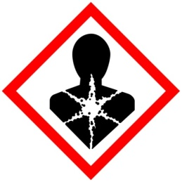

FEBI BRAKE CLEANER SPRAY
Sadrži: benzin(nafta), obrađen vodonikom, laki; propan-2-ol

Sredstvo za čišćenje kočnica u spreju.
Opasnost H222: Veoma zapaljiv aerosol. H229: Posuda pod pritiskom: može se rasprsnuti, ako se zagreva. H315: Izaziva iritaciju kože. H319: Dovodi do jake iritacije oka. H336: Može da izazove pospanost i nesvesticu. H361f: Sumnja se da može štetno da utiče na plodnost. H411: Toksično po živi svet u vodi sa dugotrajnim posledicama.

P102 Čuvati van domašaja dece. P210 Držati dalje od toplote, vrućih površina, varnica, otvorenog plamena i drugih izvora paljenja. Zabranjeno pušenje. P280 Nositi zaštitne rukavice, zaštitnu odeću, zaštitu za oči, zaštitu za lice. P312 Pozvati CENTAR ZA KONTROLU TROVANJA / lekara ako se osećate loše. P410+P412 Zaštititi od sunčeve svetlosti. Ne izlagati temperaturama višim od 50°C /122°F. P501 Odlaganje sadržaja i ambalaže u skladu sa Zakonom o upravljanju otpadom i Zakonom o ambalaži i ambalažnom otpadu.
Sastojci (prema Pravilniku o detergentima): 30% i više alifatični ugljovodonici

Proizvođač i zemlja proizvodnje: Ferdinand Bilstein GmbH + Co. KG; Nemačka

Uvoznik i distributer: SZAKAL METAL DOO, Pere Popadića 9, 21000 Novi Sad Srbija, Tel. 021/ 661 54 04.

500ml
Kapacitet pakovanja: Ne prelazi 3 litra
Dimenzije etikete (u milimetrima): ukoliko je moguće najmanje 52 x 74
Dimenzije piktograma (u milimetrima): (najmanje 10 x 10), ukoliko je moguće bar 16 x 16

Napomena: Ambalažna jedinica bez obzira na veličinu mora da ima taktilno upozorenje, ako se prodaje za opštu upotrebu (SRPS ISO 11683).

